# Seguimiento 3 – Usuarios y permisos

* Se crean usuarios y grupos, se adecuan los usuarios a su grupo correspondiente

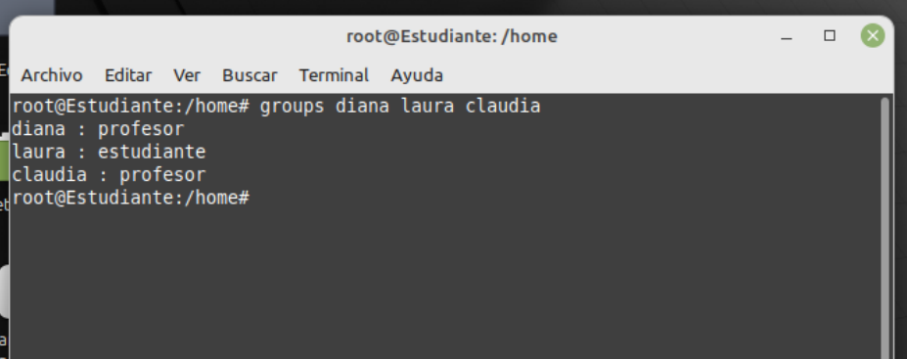

* Se crean las carpetas de cada grupo con sus respectivos permisos para que los estudiantes no puedan acceder al directorio de profesores y los profesores puedan acceder al directorio de estudiantes

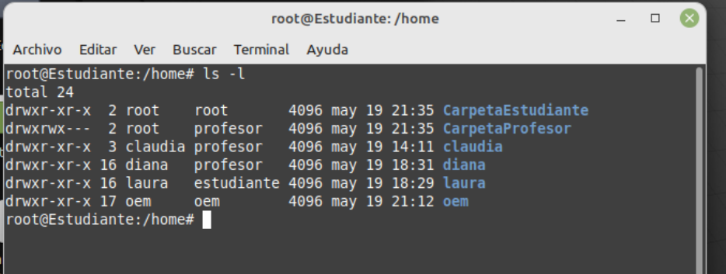

* Se crea dentro del directorio estudiante el archivoEstudiante.txt

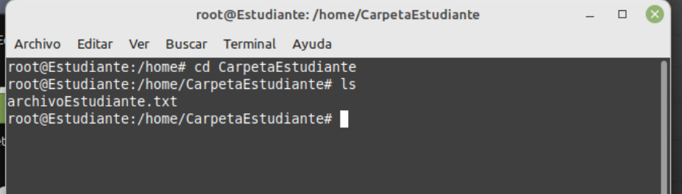

Se crea el archivoProfesor.txt dentro del directorio CarpetaProfesor

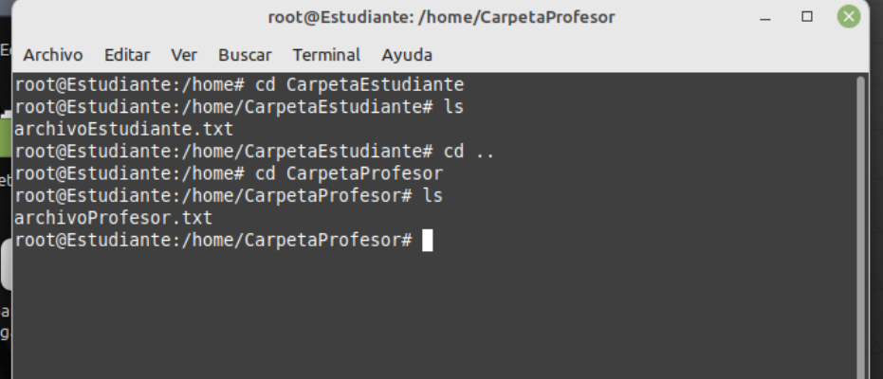

Se valida dentro de las cuentas del grupo estudiante sus alcances y su prohibiciones

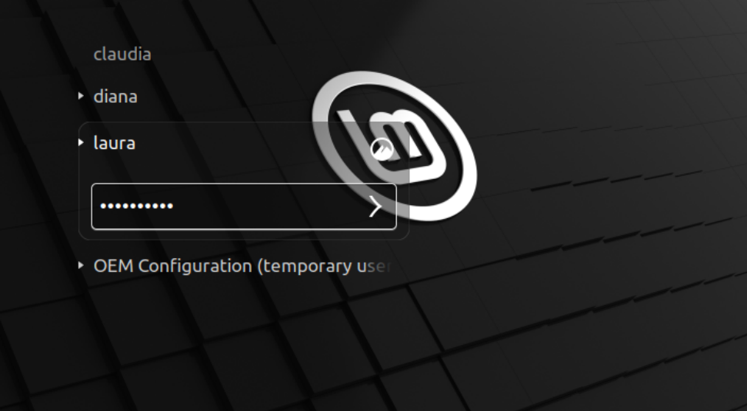

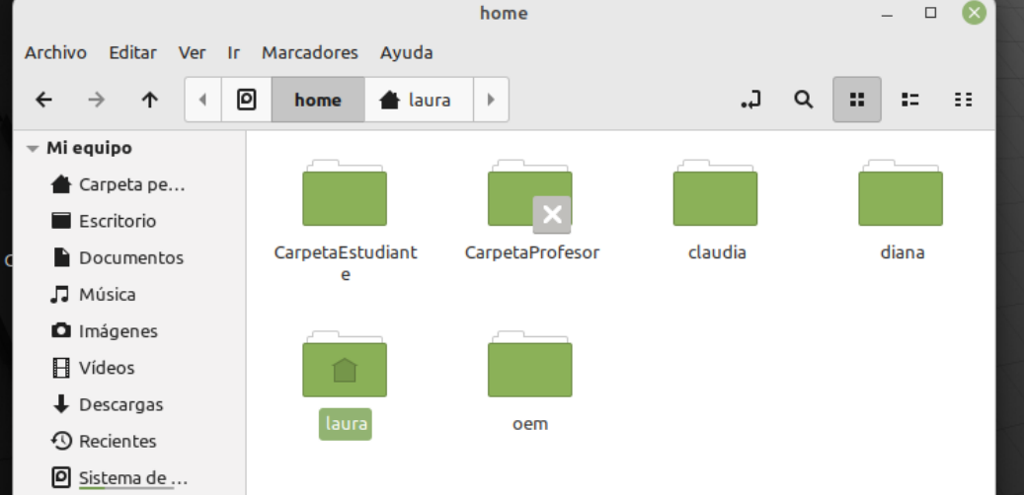

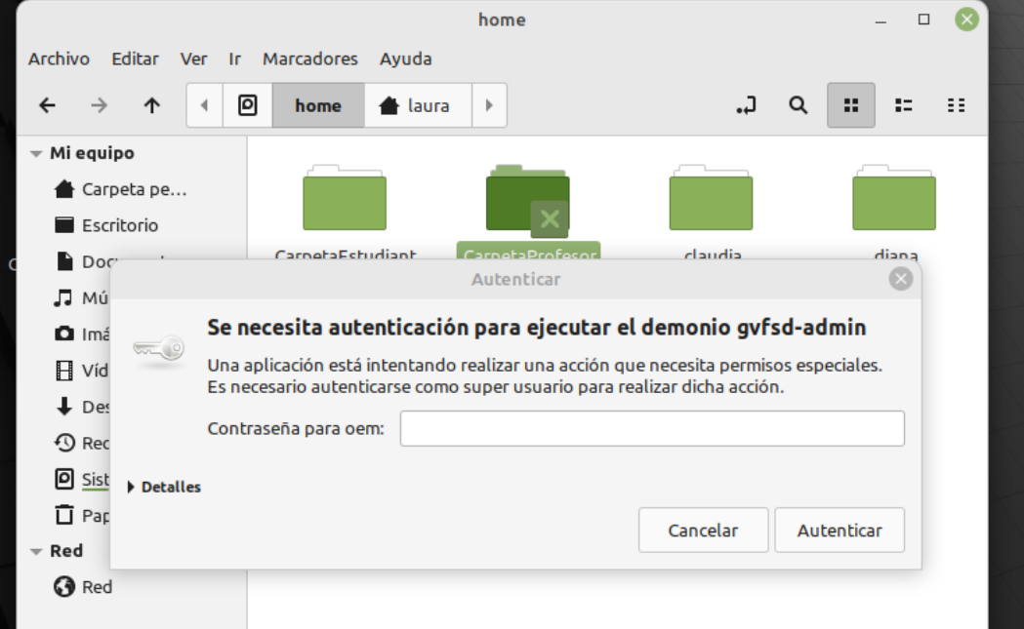

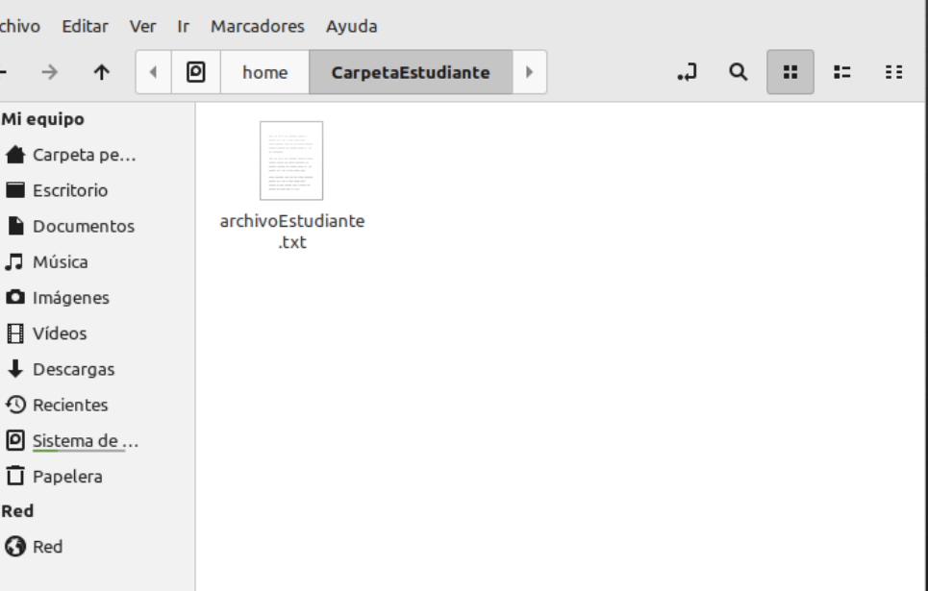

* Se valida desde las cuentas del grupo profesor sus permisos y sus alcances

